MAT 9. RAZRED (sreda, 18. 3. 2020)_skupina 1

Rešitve nalog SDZ (4. del), str. 139, 140/ 1, 2, 3

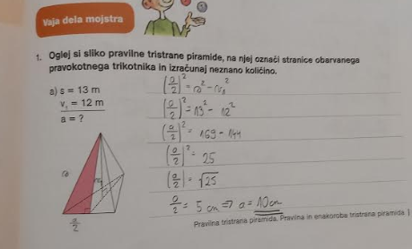
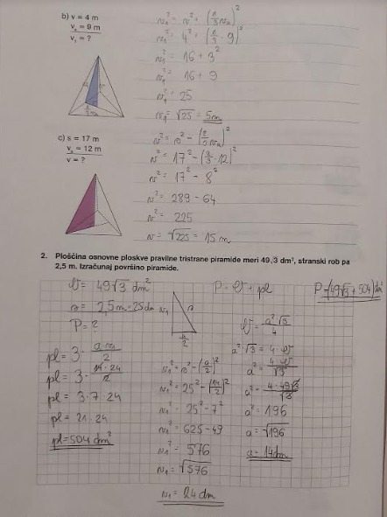

OBRAVNAVA NOVE UČNE SNOVI: P in V pravilne 3-strane piramide

Učenci, pošiljam vam povezavo do iučbenika: https://eucbeniki.sio.si/mat9/index.html
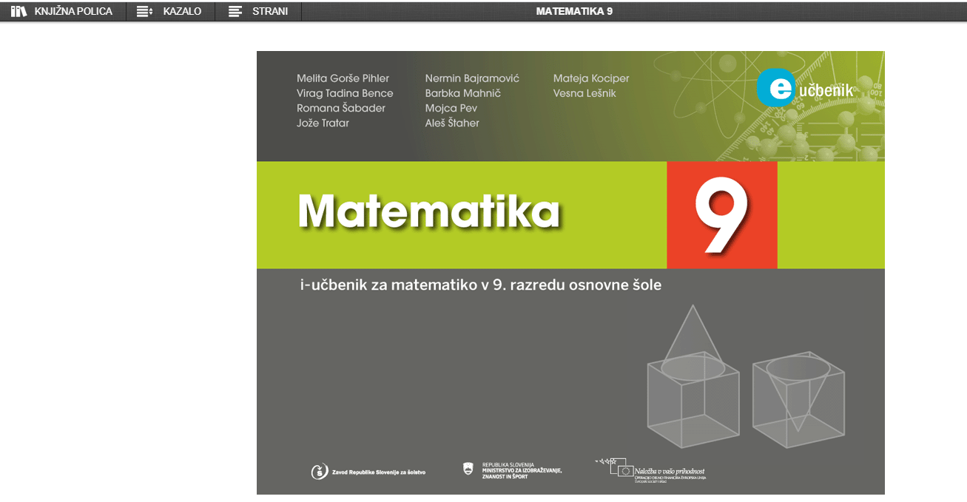

Kliknite na KAZALO, OGLATA TELESA in izberite 4-STRANA IN 3-STRANA PIRAMIDA. Prelistajte ga in rešite kakšno nalogo v zvezek.

V SDZ (4. del) rešite naslednji nalogi, str. 141, 142/ 4, 6.

